Calentamiento
- Las respuestas variarán

Lección
Guías Notas - rellenar respuestas en blanco para trabajos a nivel Fundamentos que se proporcionan a continuación.
James Polk

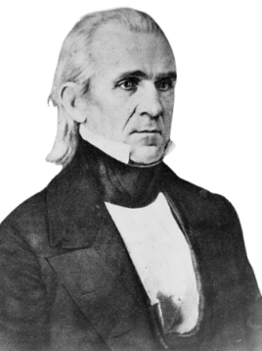 | Escribe la(s) palabra(s) correcta(s) de la diapositiva  - Presidente de los Estados Unidos 1845 – 1849  - Objetivo: Expansión hacia el oeste de EE. UU. hasta el Océano Pacífico.  - ¿Por qué?  - Mejor acceso a mercados rentables con Asia  - "Destino manifiesto"

La guerra entre Estados Unidos y México

Las causas de la guerra entre Estados Unidos y México  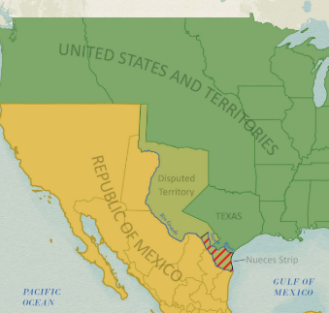 | Rodea la palabra correcta  Tacha las palabras incorrectas  - México se opuso a Estados Unidos. anexión / cesión / expansión de Texas  - Disputas entre EE. UU. y México sobre el territorio del sur / los acuerdos / la frontera / de Texas

Batallas destacadas  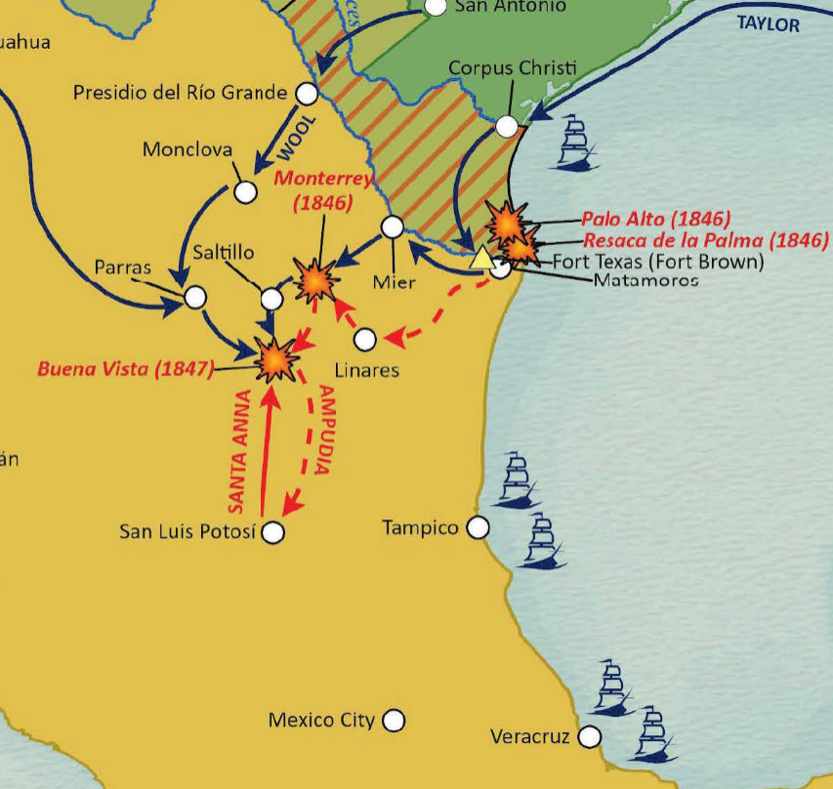 | Rodea la palabra correcta  Tacha las palabras incorrectas  Escribe la(s) palabra(s) correcta(s)  - Batalla de Palo Alto: (mayo de 1846) La batalla más sangrienta / primera / final de la guerra  - Batalla de Buena Vista: (febrero de 1847) El general estadounidense Zachary Taylor derrotó a Santa Anna en una de las batallas más importantes de la guerra.  - Captura de Ciudad de México: (septiembre de 1847) Conduce al principio / punto de inflexión / fin de la guerra.

El Tratado de Guadalupe Hidalgo  Febrero de 1848  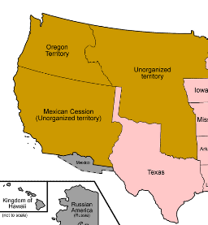 | Rodea la palabra correcta  Tacha las palabras incorrectas  Escribe la(s) palabra(s) correcta(s)  - México anexionó/ cedió / cedió todas sus tierras desde Texas hacia el oeste hasta California.  - Estados Unidos pagó a México 15 millones de dólares por la tierra.  - Los ciudadanos mexicanos en el territorio cedido podían convertirse automáticamente en estadounidenses. ciudadanos / inmigrantes / ricos

Texas y la guerra entre Estados Unidos y México  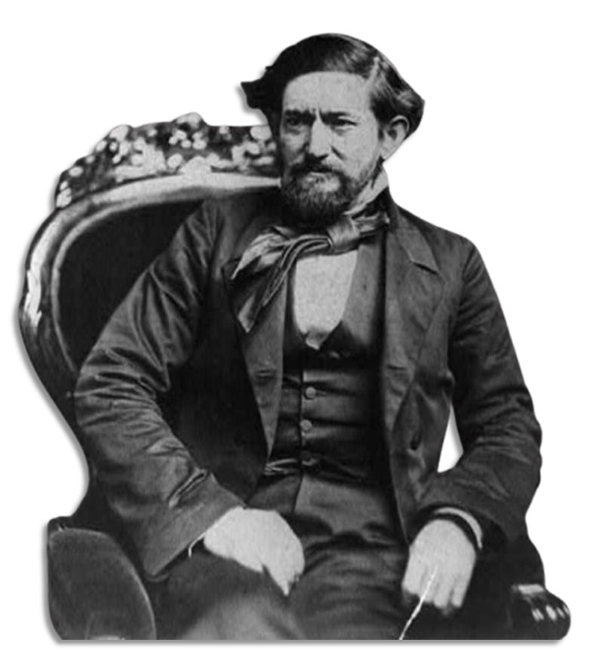 | Rodea la palabra correcta  Tacha las palabras incorrectas  Escribe la(s) palabra(s) correcta(s)  - Aproximadamente 10.000 / 8.000 / 18.000 texanos lucharon en la guerra entre Estados Unidos y México.  - Los Texas Rangers lucharon junto al ejército regular de los Estados Unidos.  - Durante la guerra se construyeron nuevos asentamientos militares, fuertes y misiones en Texas.

Importancia de la Guerra entre Estados Unidos y México  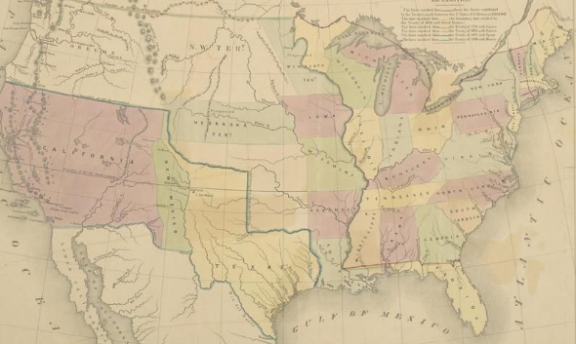 | Rodea la palabra correcta  Tacha las palabras incorrectas  Escribe la(s) palabra(s) correcta(s)  - El río Nueces / Río Rojo / Río Grande se consolida como frontera sur de Texas.  - Actualmente, EE. UU. se extiende completamente hacia la costa sur , oeste y este .  - Las nuevas tierras de la Cesión Mexicana inician nuevos debates sobre la expansión de la esclavitud en Estados Unidos.

Billete de salida
Las respuestas variarán, pero deben incluir cualquier información del gráfico que aparece a continuación.
Causa | Evento significativo | Efecto
- Disputas entre México y Estados Unidos sobre la frontera con Texas.  - Disputas entre Estados Unidos y México sobre la propiedad de Texas  - Disputas entre México y Estados Unidos sobre la anexión de Texas | Estados Unidos y México libraron una guerra desde 1846 hasta 1848. | - Estados Unidos ganó la guerra y obtuvo todo el territorio mexicano al oeste de Texas, incluyendo California, Nuevo México, Utah, Nevada, Colorado y Wyoming.  - La incorporación de nuevos territorios occidentales provocó desacuerdos entre el Norte y el Sur sobre la esclavitud

